Příloha č. 1

KRYCÍ LIST NABÍDKY- FORMULÁŘ
Veřejná zakázka malého rozsahu
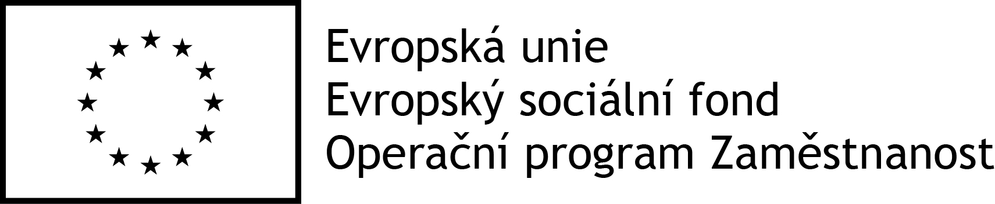
Název: | Pořízení elektronických úředních desek – 2. výzva
Základní identifikační údaje
ZADAVATEL
Název: |  |  | Sdružení obcí Rýmařovska
Sídlo: |  |  | Náměstí Míru 1, 795 01 Rýmařov
IČ: |  |  | 63024276
ÚČASTNÍK
Název:
Sídlo:
IČ:
Osoba oprávněná jednat jménem účastníka:
Kontaktní osoba:
Tel./fax:
E-mail:
Nabídková cena za celé plnění zakázky v CZK
 | Cena bez DPH | Samostatně DPH (sazba 21%) |  |  | Cena celkem včetně DPH:
Úřední desky- celková nabídková cena za dodávku 7 ks elektronických úředních desek
Osoba oprávněná za účastníka jednat
Podpis oprávněné osoby: | ………………………………………. |  |  | razítko
Titul, jméno, příjmení
Funkce

